附件5
装饰装修产品抽查结果分析

全年抽查10种1260家企业生产的1263批次产品，批次不合格发现率为16.1%，比2019年上升了1.6个百分点。其中，中密度纤维板和家用不锈钢水槽产品批次不合格发现率大于20%。中密度纤维板的主要不合格项目是甲醛释放量，产生质量问题的主要原因是部分企业不具备满足国家标准要求的检测条件，未能真实掌握自身产品的甲醛释放量水平。家用不锈钢水槽的主要不合格项目是排水机构管壁厚度、槽体材质，产生质量问题的主要原因，一是部分企业生产工艺和技术指标控制不严；二是部分企业为降低生产控制成本，不少企业采购成本较低的回收塑料或厚度较薄、较易生锈的非不锈钢板材。
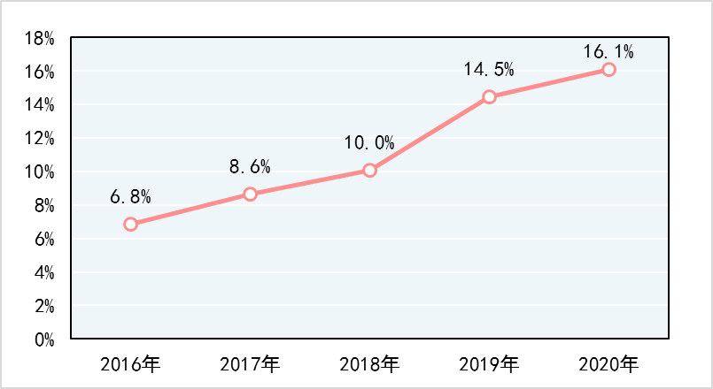
近五年装饰装修产品批次不合格发现率

